军 训 简 报
第 二 期

上海中医药大学军训领导小组
编
上海中医药大学党委宣传部 2014年9月12日

本 期 目 录
- 我校召开2014年军训总结大会
- 我校2014年军训阅兵式隆重举行
- 光荣榜
- 我校举行军训歌咏大会
- 我校开展新生“中医药文化之旅”活动
- 第一堂党课
- 放飞梦想
- 军营成长记
- 军训诗歌
- 军训剪影

我校召开2014年军训总结大会

9月12日上午，我校军训总结大会在体育馆举行。军训团政委、校党委副书记朱惠蓉，军训团团长黄勇军，校武装部部长夏国荣，学工部部长陶思亮，副部长车荣华，以及各职能部门负责人和各二级学院领导出席大会。大会由陶思亮主持。
夏国荣在军训工作总结中指出，军训取得圆满成功，校党委高度重视和健全的组织机构是基本的组织保障，解放军官兵的优良作风是关键的师资保障，学生们认真顽强的精神是根本的动力保障，各部门的通力合作、辛勤付出是重要的服务保障。
军训团领导分别宣读综合优胜排、优秀学员、优秀通讯员、优秀教官、优秀教导员、优秀指导员等名单，并进行颁奖。朱惠蓉代表学校向部队赠送锦旗，表达学校对部队官兵的感谢。优秀学员代表二营三连五排的孙漫沁同学在发言中表达了在军训中的收获和成长，并表示会将在军训中磨炼出的意志品质保持下去。家长代表一营二连四排张子涵同学父亲张家良发言，对学校的精心组织安排和教官的刻苦训练表示了诚挚的感谢。
黄勇军在讲话中对我校圆满完成军训任务表示衷心地祝贺，对军训中教导员和指导员们的奉献精神给予充分肯定，对同学们刻苦训练、顽强拼搏的精神作了高度赞扬。黄勇军表示，经过军训，同学们增强了国防观念和团队协作意识，练就了强健的体魄和严格的时间观念，希望同学们把军训作为大学生活的第一课，保持军训中的这股劲头与精神，好好学习，以优异的成绩回报父母和老师，使自己成为一名对国家、对社会有用的人。
朱惠蓉代表学校党政领导对军训的圆满完成表示最热烈的祝贺，并向参加军训工作的教官、各学院的教导员和指导员、各职能部门表示最亲切的慰问和感谢，高度赞扬了教官们无私奉献的精神。朱惠蓉希望同学们把在军训当中培养和磨练的好思想、好传统、好作风保持下去，继承中国军人的优良传统，把口号转化为行动，不断锻炼自己、塑造自己、展示自己，把自己培养成为一名政治坚定、品德高尚、知识广博、作风过硬的优秀中医药人才，爱国荣校，奉献社会，为中医药事业的繁荣与发展贡献力量。
学生工作部（处）

我校2014年军训阅兵式隆重举行

9月11日下午，我校2014年军训阅兵式在校体育场隆重举行。校党委书记张智强，校长徐建光，海防二旅旅长钱俊大校，校党委副书记何星海、朱惠蓉，副校长施建蓉、胡鸿毅，校军训团团长黄勇军，及学校各职能部门负责人和二级学院领导出席了阅兵式。阅兵式由校学工部副部长车荣华主持。
黄勇军主持阅兵式的汇报表演环节。阅兵式在高昂的军乐声中拉开了帷幕。各连排同学以饱满的精神接受校领导的检阅。各连排列队方阵汇报，一个个整齐的列队方阵从主席台前走过，同学们精神抖擞，意气风发，用他们整齐的军姿，响亮的口号向大家展示了他们的军容风貌。军事科目汇报表演中，精彩的战术表演，英姿飒爽的女子匕首操表演和威猛刚毅的男子格斗表演，向大家充分展示了军训的丰硕成果。
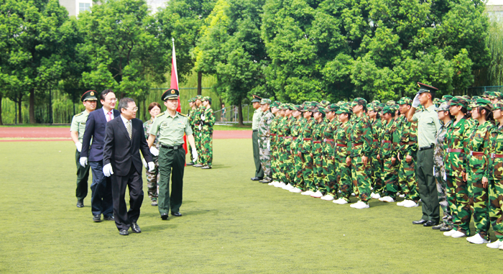
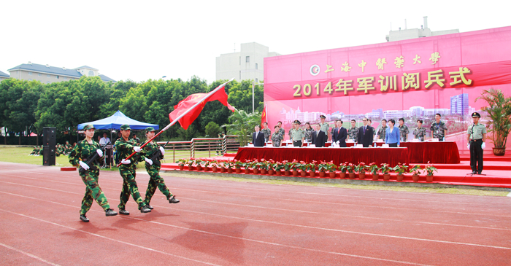
通过军训，同学们磨练了艰苦奋斗的意志品质，强健了体魄，养成了严明的纪律作风。军训中所培养的“军训精神”必将对他们今后的学习和生活产生深远的影响。
学生工作部（处）

光荣榜

上海中医药大学2014年军训团优秀教官

一营一连 朱峰亮
一营一连 张 朕
二营三连 周利民
二营四连 涂诺斌

上海中医药大学2014年军训团优秀指导员

一营一连一排 基础医学院 孙慧斌
一营一连二排 康复医学院 关琳子
一营二连三排 中药学院 王倩倩
一营二连四排 中药学院 冯丽萍
二营三连五排 针灸推拿学院 吕小艺
二营三连六排 护理学院 端木寅
二营四连七排 护理学院 刘秋宏

上海中医药大学2014年军训团优秀教导员

一营二连 中药学院 沈 漫
二营三连 针灸推拿学院 吴志新

上海中医药大学2014年军训团优秀学员

一营一连一排 罗泽昊 朱学懿 张 晔 尼苦王康
赵乐乐 顾学鑫 张云龙
一营一连二排 温馨爱林 贺 静 古丽米热·吾甫尔
帕提古丽·胡玛尔别克 牛 涛
一营二连三排 白 梅 张卓钰 刘 力 秦超逸
一营二连四排 王溪曼 乔书玄 杨 欢 王天祝
二营三连五排 肖旻君 范文涵 孙漫沁 卫寒菘
二营三连六排 石中玉 李晓凤 张晓伟 朱宸旻
李亚利 纪又天
二营四连七排 王会娟 张子晨 吴思敏 王心怡
田秋阳 冯 航

上海中医药大学2014年军训团优秀通讯员

一营一连一排 原淳淳
一营一连二排 陆静玥
一营二连三排 韩婷婷
一营二连四排 张子涵
二营三连五排 周冬雪
二营三连六排 石中玉
二营四连七排 张艳霞

上海中医药大学2014年军训团先进集体

内务卫生优胜排
一营二连四排 中药学院
一营二连三排 中药学院
二营三连五排 针灸推拿学院
公共健康学院

宣传报道优胜排
二营三连五排 针灸推拿学院
公共健康学院
一营一连一排 基础医学院

画报评比优胜排
一营一连一排 基础医学院
二营三连六排 护理学院
一营二连四排 中药学院

歌咏比赛优胜排
二营四连七排 护理学院
二营三连五排 针灸推拿学院
公共健康学院
一营二连三排 中药学院

军事训练优胜排
二营三连六排 护理学院
一营一连二排 康复医学院
二营四连七排 护理学院

最萌教官优胜排
二营三连六排 护理学院
一营一连一排 基础医学院
一营二连四排 中药学院

上海中医药大学2014年军训团综合优胜排
一营一连一排 基础医学院
二营三连六排 护理学院

上海中医药大学2014年军训团最佳军事表演奖
捕俘拳表演方队
女子军体拳表演方队
步兵班战术表演方队

上海中医药大学军训团
2014年9月12日

青春起航，军歌飞扬
——我校举行军训歌咏大会

9月8日晚，在这个秋高气爽，丹桂飘香的中秋之夜，军训歌咏大会在校体育馆唱响。
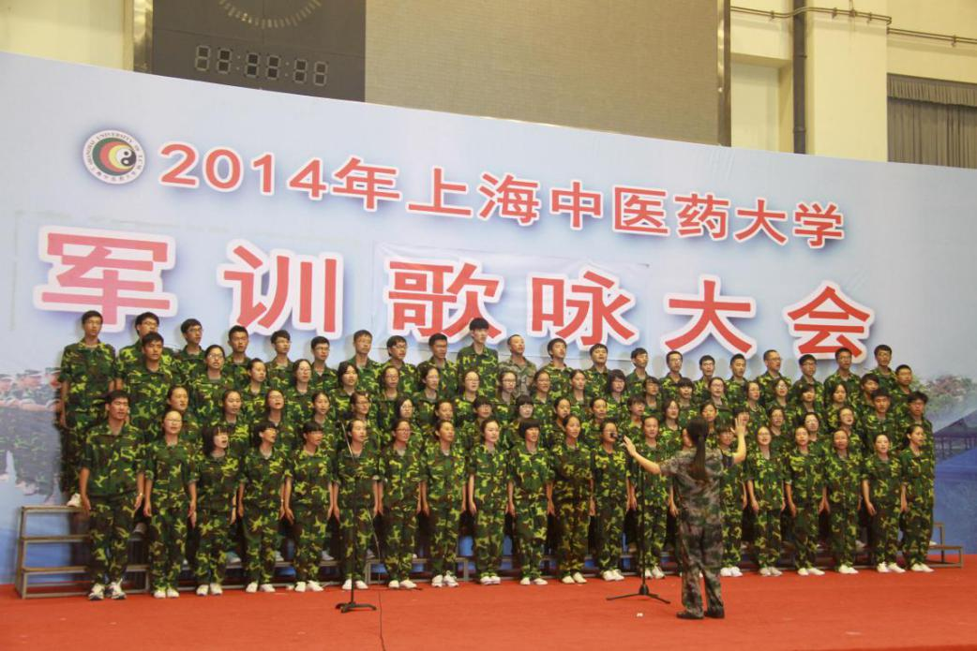
开场气势如虹的《保卫黄河》令现场气氛一下子激昂热烈了起来。歌咏比赛正式开始，各连排节目形式多样，或独唱、或合唱，比赛曲目既有经典，又不乏流行元素，甚至有的参赛连排还对歌曲进行了全新的演绎，融入创新元素，使人耳目一新。四排首先上场，带来了《强军战歌》，大家齐心协力，唱出满腔热血。接下来分别是五排演唱《闪闪的红星》、一排演唱《精忠报国》、三排演唱《龙的传人》、七排演唱《歌唱祖国》、六排演唱《当那一天真的来临》，二排《小苹果》的精彩演唱，豪情满怀，精神抖擞，用他们的歌声舞动激昂青春。各连排还演唱了校歌《杏花开遍美丽的校园》，深情款款，从歌声中听出同学们对中医大的热爱之情，对大学生活的向往。
在温馨环节集体生日中，老师、同学们一起为军训期间过生日的小寿星们唱起生日歌，送上生日蛋糕，令他们感动不已。
全体教官、校学工部副部长车荣华、辅导员赵指南共同为大家献上了于武术、擒拿、格斗于一体的《铁军雄风》表演，引得全场高呼赞叹。
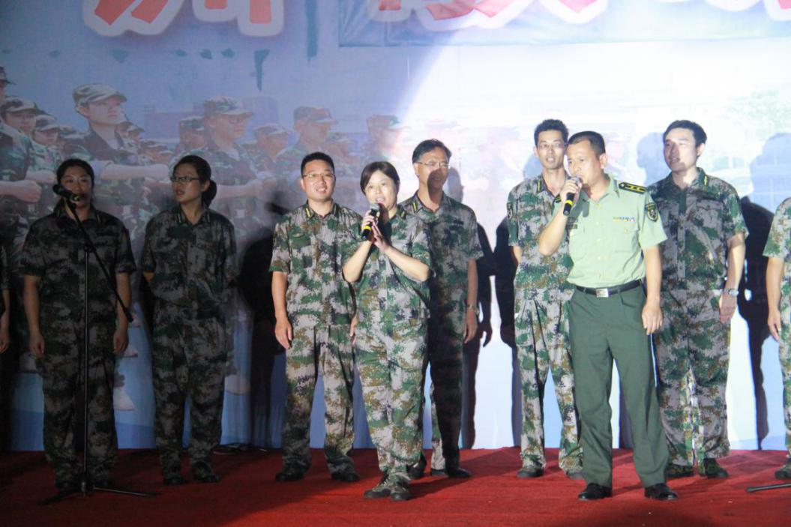
校党委副书记朱惠蓉为大家送上中秋月饼祝福，并发表致辞，对我校军训的成果致以真诚的祝福与鼓励，让大家坚持自强不息的精神，全面发展，做新一代自豪的中医人。朱惠蓉与军训团团长黄勇军领唱，团部成员共同表演《十五的月亮》，为师生祝福中秋。
歌咏大会高潮迭起，场面热闹，各连排轮番上场，各显神通，气氛热烈，亮点不断，为大家带来一场视听盛宴。歌会在校武术队表演的《中华神韵》中圆满结束。
团委

气爽金秋游杏林，缘起中医梦扬帆
——我校开展新生“中医药文化之旅”活动

秋风送爽，丹桂飘香，9月7日，主题为“气爽金秋游校园，缘起中医梦扬帆”的新生游校园活动如期展开。此次活动旨在让新生们全面了解校园环境，熟悉这个即将让他们谱下最精彩、最美妙乐章的地方，熟悉这个承载着中医人梦想与汗水的地方。
新生游活动历时一个半小时，于15：30分从后勤楼出发，经过游泳馆、体育馆、教学楼、图书馆等公共教学设施，以及岐黄论道、杏林苑等校园景观，最后于国际交流中心为终点站圆满结束。在这一个半小时中，通过学长学姐们细心生动的讲解，新生们对中医药博物馆、百草园形形色色的中药植物，以及建筑雕塑背后的中医文化底蕴产生了浓厚的兴趣。
游校园过程中，导游们不仅带领新生们领略了学校的美景，同时还向大家分享了在中医大生活的点滴。在事后的采访中，聊起对本次新生游的感受，大家纷纷表示，导游的讲解非常细致，并且中医大校园这么多有趣神奇的故事出乎他们的意料。大家都对自己今后的校园生活充满了期待，也相信在中医大会拥有一段美好的大学回忆。
美好的时光总是短暂，如果同学们意犹未尽，那便期待来年，加入新生游活动做一回导游，让这个活动举办的更加丰富，更有意义！
团委

第一堂党课

回顾建党历程，坚定理想信念
——二营三连五排开展党课教育活动

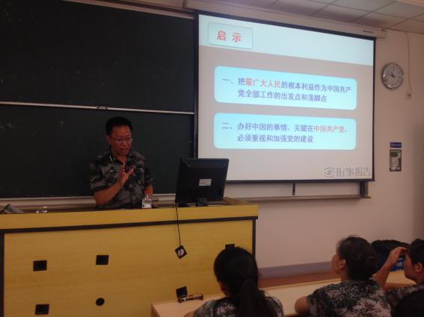
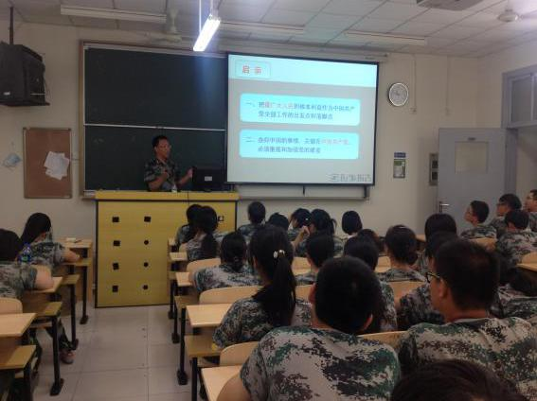
为了增强年轻一代对祖国命运、社会发展的责任感与使命感，引导他们牢固树立坚定的共产主义理想信念，9月9日晚，针灸推拿学院党总支书记吴志新为二连五排的同学们上了入学的第一堂党课。

吴志新带领同学们回顾了中国共产党93年的奋斗历程，引导同学们共同探讨历史启示，并从自身入党的心路历程出发，就入党动机问题与同学们进行深入交流。他说：“世界观的改造是一个长期的过程，每个人的入党动机都有其个体的独特性，最重要的是要在向党组织积极靠拢的过程中不断修正自我、完善自我，回报父母、回报社会，成为一个有历史担当的人。”
吴老师引用大量生动典型的事例和数据，凭借机智灵巧的谈吐以及幽默风趣的互动赢得同学们的阵阵掌声。
二营三连五排指导员 吕小艺

党性教育与大学生活
“你们青年人朝气蓬勃，正在兴旺时期，好像早晨八九点钟的太阳。希望寄托在你们身上。”——毛泽东。
中药学院党总支书记李医明用一句简单的话为我们介绍了大学生应有的态度。李老师向我们提问：将来应该怎么走？如何迎接太阳？两个问题后，原本兴奋的学生们陷入了沉思，原本满怀开心的教室安静了下来。
这两个问题我们都想过，都害怕过，都逃避过。就在我们对未来不知所向时，李老师面带微笑说：“我们中医药大学的同学们一定没问题。因为我们会培养学生拥有阳光、信念、梦想。让我们成为有责任心的学生，也只有如此才能拥有精彩的人生。”
李老师强调大学生活要将被动学习转换成主动，要有正确的学习态度和目标。同学们听后十分崇拜，我更是对中药学院以及我们的教师团队表示敬佩。
李老师还介绍了中医药的历史与未来，在国内外对中药都越来越重视的背景下，我们会有更好的勇武之地，就业前景更加光明。
党中央对中医药事业的发展给予了极大的支持。我们一定不能忘记党对我们的悉心教导，一定不能忘记国家对我们的养育之恩。
杏林春风起，岐黄万年新！作为中医药事业的继承者和发扬者，我们应该抓住中医药发展的机遇，为中医药的未来写下新的荣歌！
一营二连四排 罗翔

放飞梦想
与书本为友，与大师对话
——中药学院举办读书活动

9月7日晚，中药学院举办了新生读书会活动。在经过一天艰苦的军训训练后，中药学院的学生每人带着自己感兴趣的书，或散文诗集，或文史哲学，或小说，或专业课书籍来到教室，开始新学期第一次读书活动。
读书应当是一个人日常的生活方式，理想的教育应该重视让学生“与书本为友，与大师对话”。大学生一定要摆脱被动的读书模式，将读书作为一种日常的生活习惯。学院希望通过这样的读书活动培养学生形成一种爱读书、好读书、读好书的良好阅读习惯，让每一位学生与书为伴，慢慢体会书中的知识与道理，把读书当成享受，调整心情。
一营二连三排的陆章琪同学，在读书活动后谈到：“读书是一件幸福的事，特别是在我们的体力脑力极度消耗的时候，需要在精神上得到弥补。如同干枯的植物一样渴求细雨的滋润，而书便是最好的养料。除却这次活动，在日常生活中我们更要每天安静的读会儿书。”
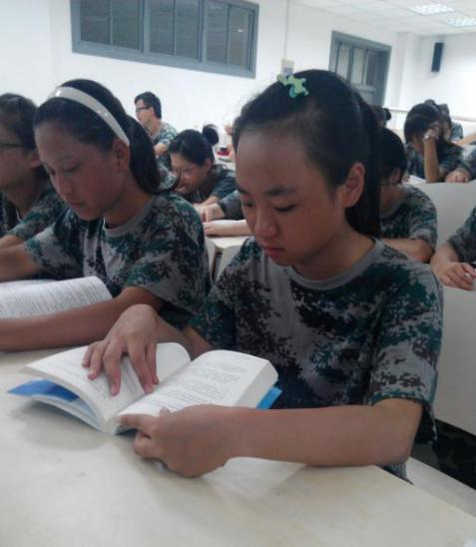
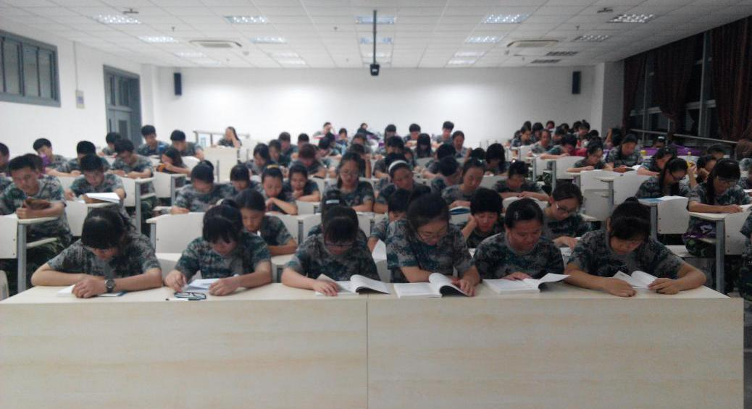
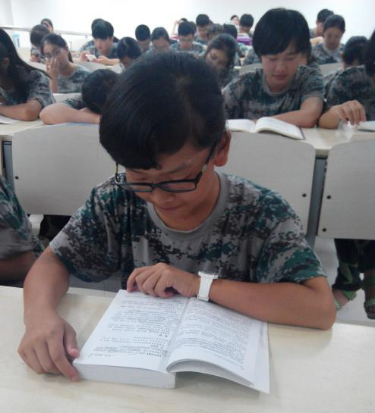
“养心莫如静心，静心莫如读书”，读书可以静神养心，陶冶情操。“书犹药也，善读之可以医愚”，读书也可以去疾疗俗、益智增寿。落寞时，可以在书中得到鼓舞、寻求慰藉；得意时，可以在书中反省自我、戒骄戒躁；烦恼时，可以通过读书放松心情、温暖心灵；孤单时，可以在阅读中寻找心灵的知音。
阅读养心，静享书香。让我们给心灵寻找一所幽静的花园，怀几分惬意，在其中徜徉漫步。
一营二排三排指导员 王倩倩

梦想不是梦

梦想时常被我们挂在嘴边，但真正放在心中的又有几人？
或许因为谈及的次数过多而让梦想退去了原本缤纷的色彩，失去了原来稚子般的真心。我们早已没有最初说起梦想时的激情，如今的它可能如莲一般，“可远观而不可亵玩焉”。可问问自己，我们真是这样吗？心底的声音传来“不！不是的！梦想不是梦”！即使梦想与现实之间有深渊万丈、有沟壑纵横、有荆棘丛生，只要我们肯攀登、肯跋涉、肯努力，终会到达梦想的彼岸！
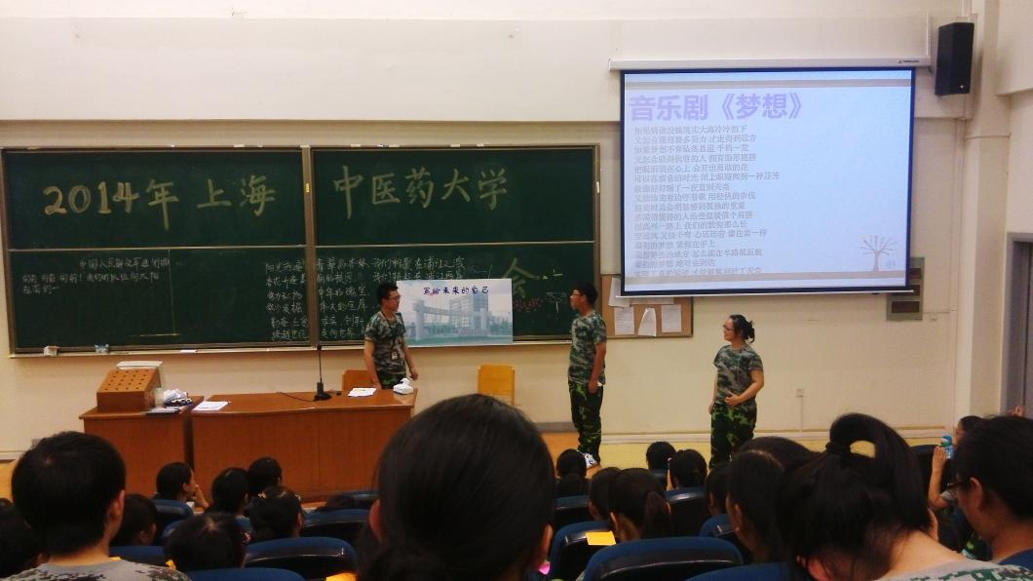
摄影：二营四连七排 张艳霞

梦想不是梦，梦想的遥不可及仅仅因为你从未在意。因为你的忽略和懒惰，使它在不经意间离你而去，当你发觉时，它早已失去踪影，让你误以为那是梦。
人生不长，禁不起挥霍，让我们选择一个梦想，把它当做一个好伴侣，为它努力拼搏，你会发现梦想是真实存在的，它是可以触及的！
梦想不是梦，只要我们心中有它，坚持不懈，就一定能够到达！
二营四连七排 徐宁君

在历练中成长

古语云：宝剑锋从磨砺出，梅花香自苦寒来。在经历几天的残酷训练后，我们的付出终于有了一番成果。
尽管之前训练时，我们的表现并未有什么突出，甚至差强人意，让好脾气的教官时常会有小无奈，但对这次检验，我们表现得格外认真。为了不辜负教官的多天劳累，也为了不让那么多天的汗白流。从头至尾的过程中，虽并不可说是尽善尽美，但我们拿出了我们的精气神，昂首挺胸，整齐划一。结果虽未至，但我们欣慰与我们的尽力而为，我们也为自己鼓掌!
大学的军训，有别于以往的高中和初中军训，在这段时间内，我们最多被要求的就是纪律，但闲余时间也充满了自由，中午的小休息让我们在疲惫时充个电，也让我们感到很满足。经历了成年之后的军训，或许会在我们的心上更添成熟，明白了是非曲折，便也不会把这军训当作苦苦煎熬。坦白说，这些天确实辛苦，但当一步一步踏过昨天，经历今天的路上，回首过去的时光，一切都化作了欢乐的回忆，而那些苦累早已灰飞烟灭，。
面对未来之路，或许前路坎坷，但每一个今天都会堆砌成我们前进路上的印记，可能有苦有汗也有泪，但我们会努力，在一次次的历练中，丰满我们追梦的羽翼！
二营三连五排 319寝室

为理想而战

既然选择了远方，便只顾风雨兼程；既让选择了中医药事业，便要为做好接班人而战。
在我们初入大学，眼前一片迷茫之时，李医明副院长帮我们打开了一扇窗，我认识到大人的世界可以这样精彩。
我们将投入一个温暖的怀抱，它的名字叫做共产党。他说:共产党是美好的；他说:我们要坚定共产主义理念。党会带领我们走得更远，飞得更高。
18岁的我们已经成为了一个大人，步入大学，我们不仅要学习知识，更要在这四年中为自己作一个规划。世界归根结底是我们的，当祖国步入小康社会时，我们将成为社会的中坚力量。因此现在，我们应增加对生活的理解，树立自信，自身知识的底蕴，为成才而奋斗。
中医药事业富含哲理和人文精神，它博大精深，真正值得我们用心学习和钻研。而如今，我们正面临着中医药事业的一个机遇:现代社会的疾病谱以及人们的健康观念正在改变，中医药事业将在这个时候快速发展，我们更要把握这个机遇，为中药事业的发展做出贡献。
为了自己，为了中医药事业，为了祖国，为了党，我们应该认真学习刻苦钻研，博览群书，遍观世界；在大学中，更应该提升我们的综合素质，成为对社会有用的人。
带着父母的期望，背负着中医药接班人的重大使命，带着理想，让我们充满斗志，启程吧！
一营二连四排 赵乙丁

军营成长记

军训不只是军训

月亮取代了太阳的位置，宣告新的一天即将开始，今天即将成为历史。时间飞逝，告诉我们无论是谁，时间都是平等对待，不会为任何一个人多停留哪怕是一秒，抓不住时间的我们只能被无情的抛弃，所以我们要珍惜时间，珍惜每一分每一秒。
今天仍然是军训，军训中的我们练习齐步、踏步，一开始总是练不整齐，但是在教官的细心指导下，在同学们的努力下已有很大进步。这说明皇天不负有心人，有付出才会有回报。
训练时会因为一个人的失误而破坏整体，这就告诉我们团结与默契是整个团队之魂。只有我们团结起来才会产生默契，一个优秀团队就会由此诞生。也只有当我们暂时抛下个人利益，融入团队，才能够迎接成功的时刻。虽然今天的小演习出了些状况，结果不甚满意，但却教会了我们在紧张之时，放松是最好的良药。
晚上的集体活动听到同学们的发言，积极展现自我的方式，让我觉得大学已不同以往，我们只有去积极争取才能有更多的机会展现自我，才有更多的路途去提升自我，才会让更多人认识我们。以后的生活中，我们要努力展现自己的闪光点，让机会走过来。
二营三连五排 吴静

军训带来的财富

在军训接近尾声的时候，我们却发现自己由于已经适应了这样的生活而不再那样感到厌烦，甚至会感到一丝留恋。当早起、苦练、烈日成为了我们的习惯的时候，它们也不再那样令人咬牙切齿。而这一切，标志着我们不仅挺住了艰苦的考验，更收获了成长。
回想起军训刚开始的那段时间，我们松散地站着队，教官的每一句命令都会激发无数人心中猛烈的谴责。喊口号的声音压不过教官一个人，齐步也被走成了散步。而现在我们迈着整齐的步伐，喊着响亮的口号，对那高强度的训练任务也毫不畏惧。这样巨大的变化令人很难相信这只是在几天时间里发生的。我想，这就是我们说军训的效果十分显著的原因吧。
在这段时间里，我们明白了意志的重要，看到了自己在顽强意志的支撑下成了之前根本无法想象的任务；我们明白了团结的意义，看到了一群陌生的人团结在一起组成了一支顽强的队伍；我们明白了纪律的神圣，看到了在纪律的约束下我们变得更加有序。军训的艰苦，带给了我们成长。我们变得更加坚强，学会了忍受痛苦，不再像孩子那样渴望别人的保护，而是自己面对一切。这些都是我们宝贵的财富，我们在其它场合都难以获得的财富。
现在再看我们的教官，已经不是几天前那个只会一遍遍训练我们的冷酷的人，而是优秀的战士。他们也有情义，他们训练比我们更艰苦，他们都有自己的故事。他们可以理解我们，休息时他们和我们说笑，教我们唱军歌，为了我们更认真而许诺我们练好就给我们表演拳法。而正是军训，让我们理解了这些用艰苦训练来保卫我们的可敬的人。
我们无法描述这几天来我们所得到的进步，甚至说不出自己的变化在哪里，但我们都明白自己收获了宝贵的财富，这是让我们难以忘却的经历。我们感谢这次经历带给我们的一切，也必定会在以后的生活中体会到这些精神的价值。
一营一连一排 李方语

魔幻军训

就这样在开学前就产生恐惧感的军训生活就要走向了尾声，突然间有了一种微妙的心情变化，一种难以言语的不舍得。
既然做了决定，就要开始面对今后的四年大学生活，而大学生活大门是由一定的身体机能的强化——军训打开的。对于“军训”这词，一开始都是害怕和拒绝，但又不能不去执行。古有云：“古之立大事者，不惟有超世之才，亦必有坚韧不拔之志。”所以不论辛苦与否，都将接受训练。也许因为来自外省的原因，在军训期间的苦累艰难都会让我思念家乡，而意味团圆的中秋也是与同学教官老师们一起过了。这样的经历，我还是第一次，让我感受到了远离家乡也保有那一丝的快乐与温暖，也让我更加明白了家人间情感可贵。
在训练期间，真的是五味杂陈，“酸甜苦辣”四字尝了个尽。“酸”，腰腿酸，心里因第一次离家更酸；“甜”，交到朋友，与同学深入了解后甜甜的打闹很温暖；“苦”，所有军训动作的纠正与定型，天气多变导致身体的不适应还坚持训练的苦痛；“辣”，军训时受伤那种疼痛在心的辣。在训练期间，时间短短，却也亲身体验了军旅生活的模式，感受到了刺激的氛围。
大学的军训生活总感觉与以前的都有所不同，也许是因为年岁的增长，也许是因为心境的成熟，这更能够更加成熟地对待突发的问题，就这样也看淡了一些风雨苦楚，也更加稳重了一些，或许这就是真正军训的独特魅力吧！
一营一连二排 石晓晗

军训小感

结束了一天的军训，拖着沉重而疲惫的身子回到了宿舍，早已神志不清的我合上眼，开始梦游起来——在睡梦中，眼前依稀看见一位位衣着绿色军装，训练有素的战士，踏着着整齐的方队，喊着响亮的口号，脚步声富有节奏感，个个神情严肃，作风严谨。仔细一瞧，那不是我们自己吗？那略带稚嫩的脸庞上又多了一份成熟与稳重。在教官不辞辛劳的辛勤指导下，使原本涣散着的一百多颗心重新聚拢起来。大家劲儿往一处使，团结互助，齐头并进，共创佳绩。
“掉皮掉肉不掉队，流血流汗不流泪”是军训的一段经典口号，被大家广为传颂。的确，军营里容不得自由散漫，这是一个有组织、有纪律的地方，在这里就必须服从命令。虽然白天的军训成果大不如人意，无法忍受一小时在骄阳下的炙烤，叫苦连天，但俗话说得好：吃得苦中苦，方位人上人。当我们以精彩的表现结业时，我们可以骄傲的对自己说：“这点苦，算什么！”
一营二连三排

军训诗歌
穿上军装的那一刻
穿上军装那一刻。
我们铭刻了同一种律动，
步履声与律动声的交织，
如同铿锵乐章。
而我们则毋庸置疑是奏响此歌之人。
向着东升的旭阳。
穿上军装那一刻，
我们拥有了同一种肤色。
橄榄绿与浅绿的融合。
如同斑斓卷轴。
而我们也毋庸置疑是绘出此画之人。
伴着久违的暖风。
穿上军装那一刻，
我们珍藏同一种回忆。
涩苦与欣乐的相叠，
如同多彩影象。
而我们则是主演这幕剧的人。
追着希冀的一切。
二营三连六排 朱铭心

那一天

那一天，
我们远离家乡，
踏入大学的学堂。
那一天，
我们穿上绿色的军装，
挥去昨日的迷惘。
我们终将远航，
寻找自己的方向，
而军训是远航的第一声号角。
那烈日下的久久站立，
那马路间的声声口号，
那种种辛苦与汗水，
只是为了磨砺我们的翅膀，
帮助我们飞翔。
岁岁年年，山高水长。
还记得我们曾背井离乡，
为了当初的梦想。
如今定不负众望，
努力成长，
做父母与国家的好儿郎！
一营二连三排 蔡静雯

军训日记

今天走在回寝室的路上，
一道明朗的月色铺满了整条石板路，
也不知怎么，
忽然就开始轻声的低吟起来
“明月几时有，把酒问青天……”
想起上一次中秋将至之时，我还俯首在书案之间，
整间书房中就只能听见笔尖划过书页时唰唰的声音，
而如今，我昂首在大学校园的青石板路上
周围三三两两的，都是身着军装的新同学，
陌生的脸庞，陌生的环境，只有一颗颗热血的心在逐渐的靠近，
在经历了今天的破冰之旅之后，
感觉大家的态度都有所转变了，
更为亲近，更为熟悉，更为团结友爱。
“不知天上宫阙，今夕是何年”
我们相聚在金色的秋季，
空中飘散的是淡淡的桂树的清香，
我们相聚在美丽的杏林，
心与心之间流动的是纯纯的友谊，
“人有悲欢离合，月有阴晴圆缺，此事古难全”
也许我们都是由于一场失意的考试而相聚在此，
就像有人是迫于无奈，勉强接受，
又或许有人是志不在此，志存高远，
“但愿人长久，千里共婵娟”
但是！！！当我们相聚在这中医药的校园中时，
我希望我们将每一个共度的日子牢记于心，
记住那一句句嘹亮的军歌，
那在梧桐树的树荫下的小坐，
那在夜幕下的欢笑，
每一颗流过颈项的汗水，
以及，我们最初的这个夏天……
二营三连六排 赵圣洁

烈日下的钢铁之躯
作于军训晚会后，仿莎士比亚十四行诗格式，谨以此感恩军训。
军训清晨，我刚刚醒来
白色的云朵慢慢浇灌我眼中的火焰，
冷冷操场的露水代替昨晚梦里的甜蜜，
心中的不羁啊，敌不过军纪严明的光辉，
校园里的尤物慢慢的伸展，军歌声儿悠长。
峥嵘岁月的教官，做了青涩果园里的盲仆，
立正的英姿成了他午后回忆的梦魇，
杏仁搏击的无悔只为了三国董奉不怨。
渺茫的撒哈拉张漫，广袤的雅鲁藏布江远杨。
军魂永在的奠基让我们思绪飞扬。
腰酸的煎熬，背痛的忍耐，烈日的肆略，我们宛如钢铁，否则
就成为死水里的腐朽，无声无息，无望。
一闪一闪光，把黑夜点亮，啊。中医大，你知道我的梦。
我抓着你柔滑的手，仰头，努力不让你挣脱。
分享你我的力量，让岐黄在浦江之滨绽放艳光。
军训下午，我拿了莱卡
墙壁上的时钟，滴滴答答合着外面教官口中的动令，
见过太阳狂傲的骄纵，军训交给我们石柱一般的意志啊，没有你
这时间还剩下，虚无，迷惘或是様荡
一遍遍的重复，一次次的破嗓，
铸就中医大排山倒海的威势。
焦距的目光透出锋利的锐气，
热血关羽，飒爽木兰，军衣飘动，军号九霄。
强我岐黄，壮我中医。光我上中医，振我华夏。
遥茫村落里的老人儿，你们的孩儿已经长大‘
黄昏指盼的倚栏，八声甘州你在远方
蓝色热带鱼携着月儿，给你深深吻。
是你，军训，让我潜力横飞，即使疲惫，也快乐。
是你，上中医，让我救世有道，学医有径。
更是你，烈日下的钢铁之躯，一往直前，谱写青春篇章。
一营一连一排 原淳淳

军训剪影
集体生日
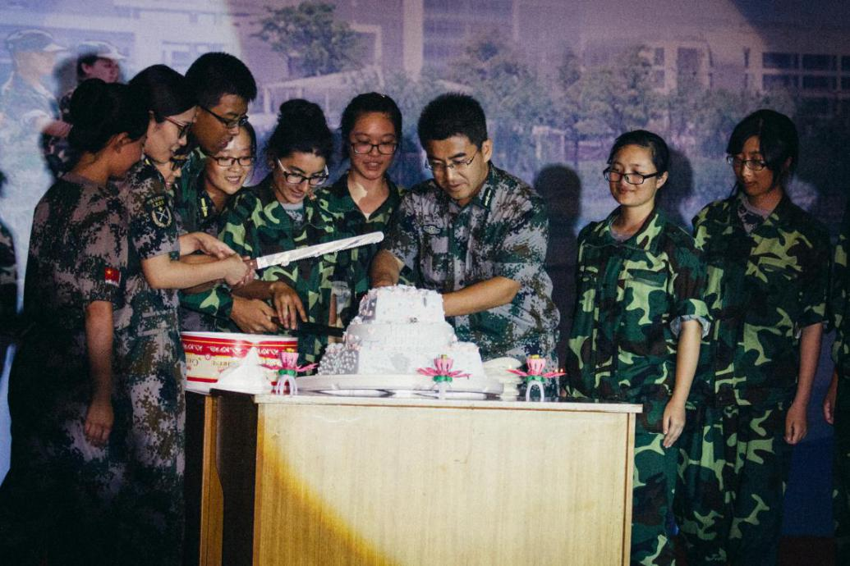
二营三连五排教导员 郭峰
杏林风姿
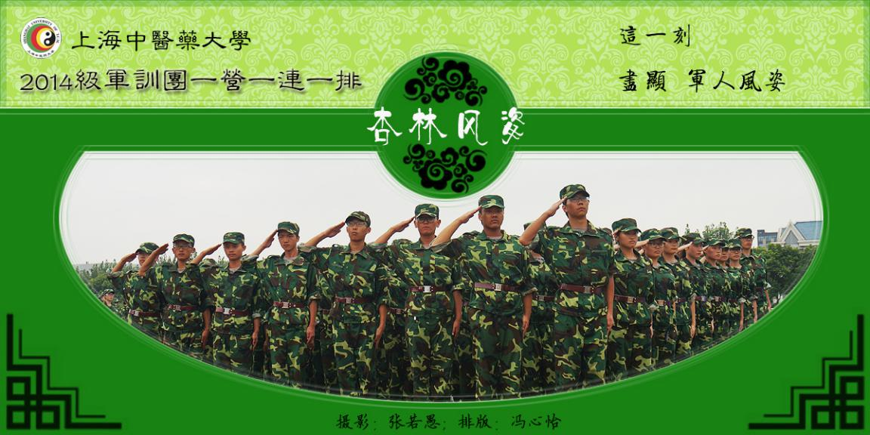

轻松时刻
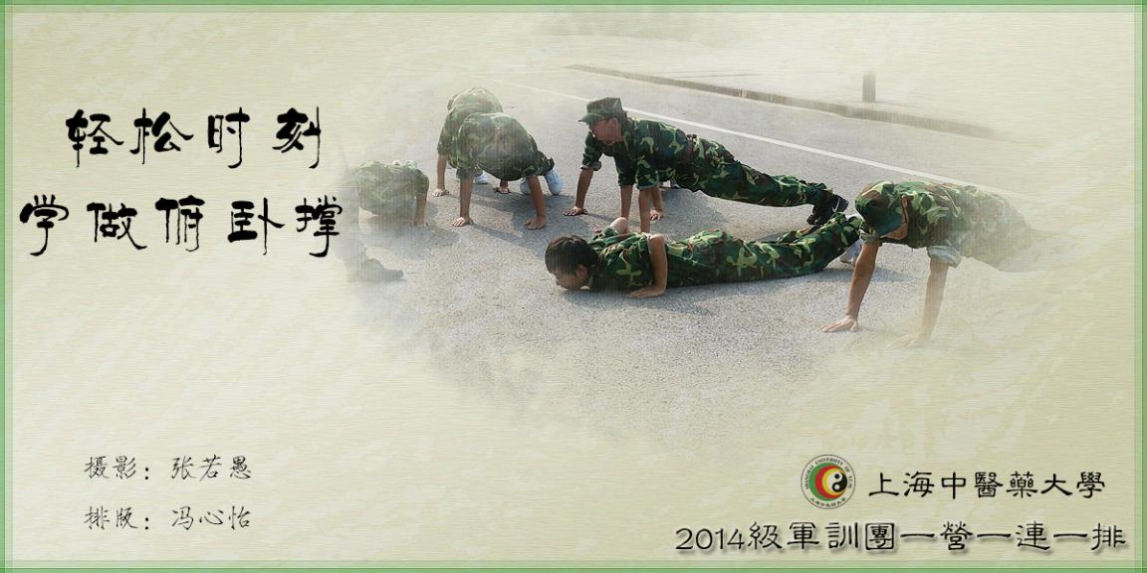

消防演练
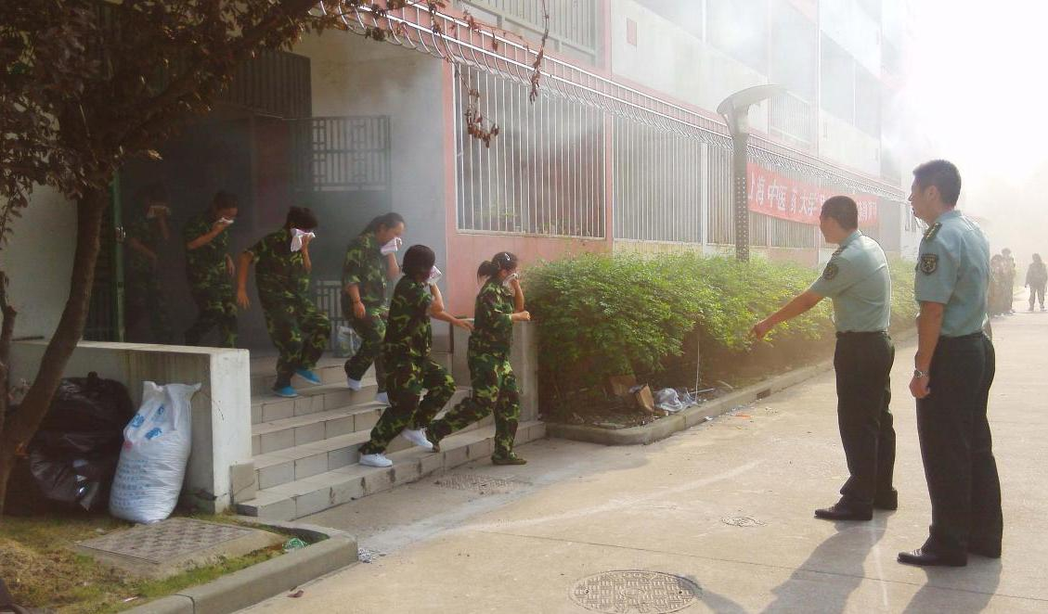
二营四连七排 张艳霞

指导员，加油！
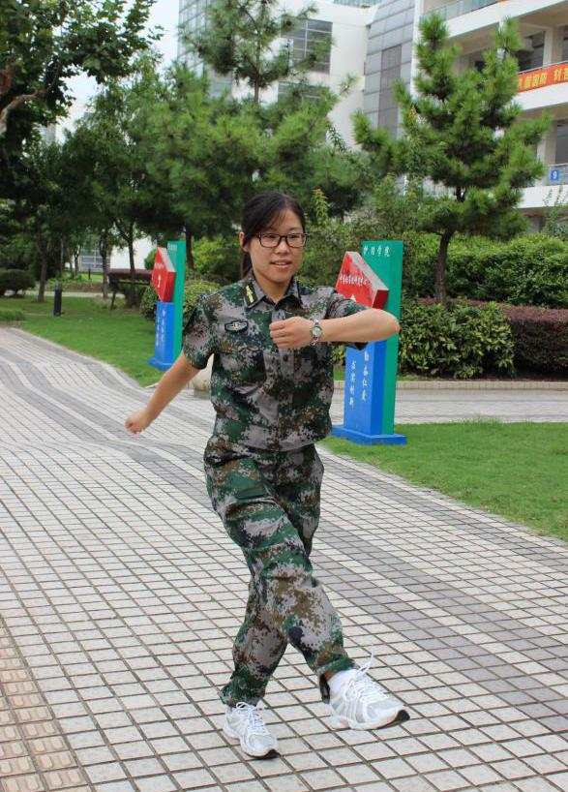
一营二连三排 芶泽源

